Labyrinth
Das Ziel dieser Aufgabe ist es, in Scratch ein einfaches Labyrinth-Spiel zu programmieren. Wir gehen dazu schrittweise vor und lösen so nach und nach einzelne Teilaufgaben. Wir stellen Dir eine Programmvorlage zur Verfügung, in welcher die benötigten Figuren bereits vorhanden sind.
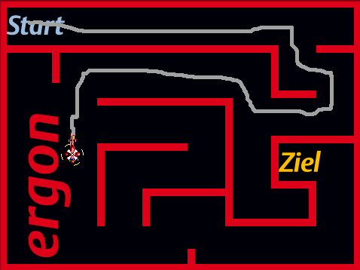Wie das Spiel am Schluss aussehen soll, siehst Du im Bild rechts. Im Wesentlichen soll bei diesem Spiel ein Helikopter durch ein Labyrinth gesteuert werden. Wir programmieren dazu den Helikopter so, dass er dem Mauszeiger folgt und eine Spur hinterlässt. Selbstverständlich kann er nicht durch die roten Wände fliegen. Erreicht der Helikopter das Ziel, ist das Spiel zu Ende und es erscheint eine Nachricht.

- Am Anfang beim Start
Programmiere den Heli so, dass er nach dem Programmstart beim „Start“-Zeichen zu finden ist. Hinweise: Rechts unterhalb von der Bühne werden die aktuellen x- und y-Koordinaten der Maus angegeben. Verwende den Bewegungsbefehl „Gehe zu (x) (y)“.
- Heli folgt Mauszeiger
Sobald der Heli von der Maus angeklickt wird, soll er dieser folgen. Hinweis: Verwende dazu die unter anderem die Steuerbefehle „Wenn Heli angeklickt“ und „wiederhole fortlaufend“, sowie den Bewegungsbefehl „gehe zu (Objekt)“.

- Am Ziel?
Der Heli soll er erkennen, wenn er am Ziel ist. Programmiere ihn dafür so, dass er erkennt, wenn er über eine orange Fläche fliegt. Falls er das tut, soll er etwas sagen und das Programm wird beendet. Hinweis: Verwende dazu den Steuerbefehl „falls (x)“, den Fühlenbefehl „wird Farbe (x) berührt“, sowie den Aussehenbefehl „Sage (x) für (y) Sek.“.

- Wand berührt?
Der Heli soll natürlich nicht durch die rote Wand fliegen können. Programmiere ihn also so, dass bei einem Zusammenstoss mit der roten Wand eine Nachricht erscheint, der Heli dann zum Start zurück fliegt und das Programm beendet wird. Hinweis: Gehe dazu gleich vor wie bei der vorangegangen Aufgaben, verwende also dieselben Befehle. Die rote Farbe kannst du genauer finden, indem du bei der Farbauswahl die Pipette verwendest.

- Drehbarer Heli
Damit der Heli besser um die engen Kurven kommt, soll er sich mittels Pfeiltasten in alle vier Himmelrichtungen drehen können. Hinweis: Verwende den Steuerungsbefehl „Wenn Tast (x) gedrückt“ und den Bewegungsbefehl „Zeige Richtung (x)“.

- Spur hinterlassen
Zum Schluss soll der Heli noch eine Spur hinterlassen. Hinweise: Verwende dazu die Malstiftbefehle „Stift hoch“ und „Stift runter“. Vergiss nicht, alte Spuren auch wieder weg zu wischen! Du kannst ebenfalls die Stiftdicke und –farbe programmieren.

